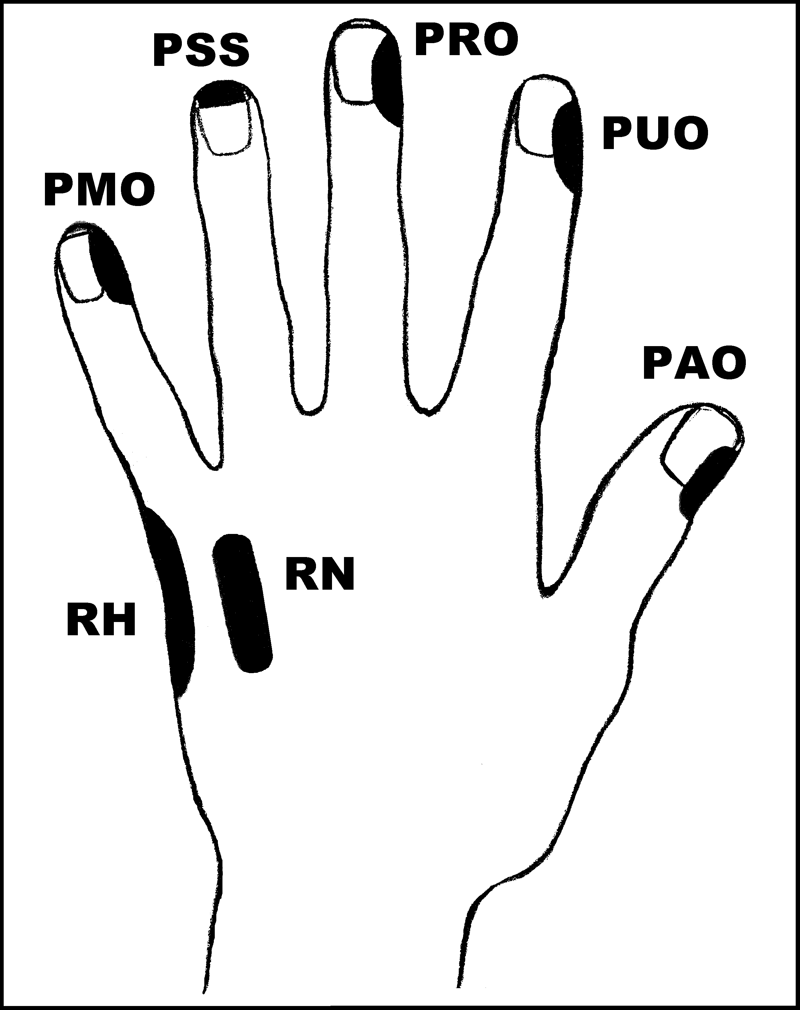
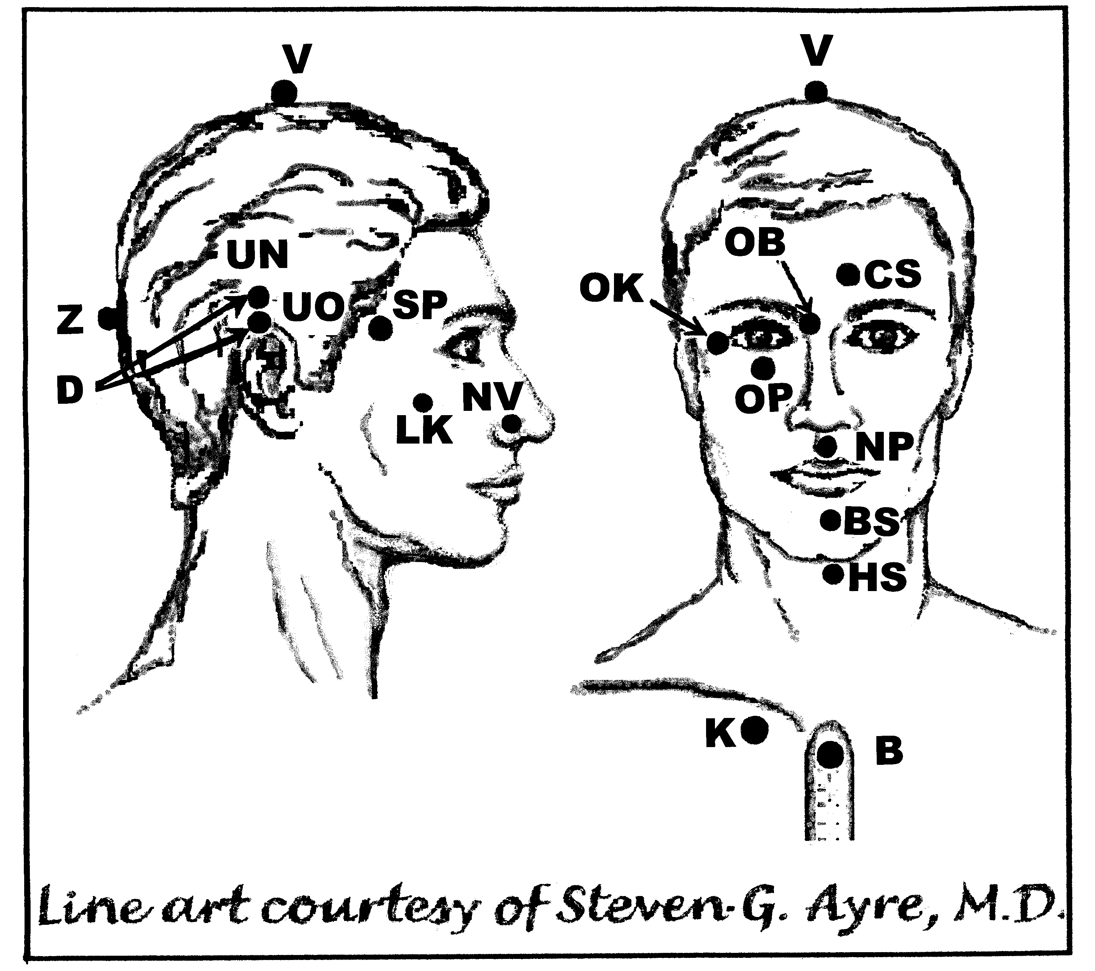
Předpisy na Bolest chodidla

Nejlépe aplikovat: 2 (Poledne-západ slunce, nebo od 2h ráno do rozednění)
UrV: 100 – BN, ŽN

Poklepejte předpisy opakovaně podle potřeby, dokud příznaky nezmizí.

Použijte pouze jednu z následujících dvou možností: Poklepávejte buď:
BS a NP 10x, RN 150x a všechny ostatní body 40x,
nebo BS a NP 15x, RN 225x a všechny ostatní body 60x

Předrecepty:
PMO, RH, PMO, D, CS, V, OK, OB, OP, K
D, PMO, PRO, PUO, RH, PAO, B, K
PUO, PMO, RH, PAO, CS, D, UN, UO, BS, NP, K

Předpis na Bolest chodidla:
čistič energetického pole: UO, RH, CS, RH, PMO, UO, K

(jednou při každém ošetření)

odstraňovač symptomů: K, RH, OK, BS, K
(opakujte dokud příznaky nezmizí.)

